九年级科学第二次阶段性检测试卷

温馨提示：
- 全卷满分为200分，试卷共4大题，33小题。
- 本卷可能用到的相对原子质量：H=1 O=16 Ca=40 C=12 Na=23 Cl=35.5 Fe=56 Cu=64 S=32
请仔细审题，细心答题，相信你一定会有出色的表现！
- 选择题（本题有20小题，每小题4分，共80分）
1、下列现象中，物质发生了化学变化的是 （ ）
A、永久的灯泡内壁变黑了 B、加热后，硫酸铜晶体变白了
C、蒸发食盐水得到白色的固体 D、放置了香水的卫生间变清香了
2、下列属于纯净物的是 （ ）
A、可口可乐 B、石灰石 C、烧碱 D、不锈钢
3、现有一只新鲜的猪心，如何用最简单的方法判断出它的左右 （ ）
A、将心脏切开 B、向心脏灌水 C、手捏心室壁 D、手捏心房壁
4、下列关于力做功的说法，不正确的是 （ ）
A、人提着箱子从二楼到三楼，手的拉力对箱子没有做功
B、人提着箱子在水平面上行走了20米，手的拉力对箱子没有做功
C、被脚踢出的足球在草地上滚动的过程中，脚对足球不做功
D、在光滑的水平面做匀速运动的小球，没有外力对其做功
5、一些食物的近似pH如下：番茄4.0-4.4；苹果2.9-3.3；牛奶6.3-6.6；鸡蛋清7.6-8.0。则下列说法不正确的是 （ ）
A、胃酸过多的人应少食苹果 B、番茄汁属酸性食品
C、牛奶和鸡蛋清均为碱性食品 D、苹果汁酸性比牛奶强
6、环保部门为了使城市生活垃圾得到合理利用，近年来逐步实施了生活垃圾分类投放的办法。其中塑料袋、废纸、旧橡胶制品等属于 （ ）
A、无机物 B、有机物 C、碱类 D、非金属单质
7、某城市的母亲河河面上突然出现了许多死鱼。某同学经过检测发现河水显酸性。原来是附近的化工厂向河中排入了大量的酸，可能是盐酸，也可能是硫酸。你认为下列试剂可以用来检测区分硫酸和盐酸的是 （ ）
A、Na₂CO₃ B、Ba(OH)₂ C、BaSO₄ D、CuO
8、根据你的生活经验，在下列图中省力杠杆是（ ）

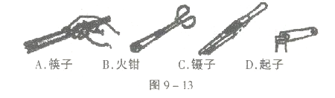
9、若把掉在地面上的初中第五册《科学》课本捡回桌面，估计手对课本所做的功约（ ）
A、3焦 B、0.2焦 C、20焦 D、200焦
10、有一天，血液循环系统的成员坐到一起聊天。对于它们的叙述，你赞同的观点有（ ）
①血液说：毛细血管太窄了，我的红细胞得排成单行才能通过；②动脉说：我的血管里流的可都是动脉血；③心脏说：我有四个房间，我会交替舒张收缩，让自己持续工作不疲劳；④血管说：我实行单行线原则的，血液流经路径必定是从动脉→毛细血管→静脉。 （ ）
A、①②③④ B、①②③ C、①③④ D、③④
11、随着社会的发展，废旧家用电器越来越多。因废旧家用电器里的电路板中含有Al、Fe、Cu、Ag、Au（金）等多种贵重金属，回收废旧电路板中的贵重金属成为一种新的行业。在回收贵重金属的过程中，如把废旧电路板放入足量的盐酸中充分反应，然后过滤，剩余的固体不应该有的金属是 （ ）
A、 Al、Fe B、 Fe、Au C、 Al、Cu D、 Fe、Ag
12、“NaCl+CO₂+NH₃+H₂O=NaHCO₃↓+NH₄Cl”是著名的候式制碱法的原理。下面是4位同学对该反应涉及的有关知识发表的部分见解。其中不正确的是 （ ）
A、甲同学：该反应可获得氮肥
B、乙同学：NaHCO₃和NH₄Cl都属于盐
C、丙同学：NaHCO₃不是纯碱
D、丁同学：该反应是复分解反应
13、一张医院体检单所示如下。请仔细分析，此人可能患有什么病 （ ）
No | 项目 | 结果 | 正常范围参考值 | 单位
1 | 红细胞 | 470 | 350-500 | 万个/mm₃
2 | 白细胞 | 25600 | 3500-10000 | 个/mm₃
3 | 血小板 | 18 | 10-30 | 万个/mm₃
4 | 血 压 | 160/150 | 120/90 | mmHg
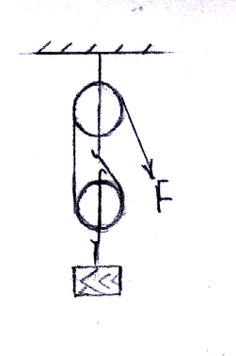
A、贫血和高血压 B、急性炎症和高血压 C、贫血和低血压 D、急性炎症和白血病
14、如图所示，用滑轮组匀速提拉重物，已知F=20牛，不计滑轮组的重和绳子摩擦，则物重为 （ ）
A、20N B、40N C、60N D、10N
第14题
15、某校“综合实践活动小组”的同学就“人类对各种能源的利用问题”提出了下面的一些关于利用和开发能源的建议，你认为其中缺乏理论支持的是 （ ）
A、应加快进行化学能和内能直接转化为电能的研究，以减少能量在多次转化过程中的损失
B、应进一步开发水能、风能、核能和太阳能资源
C、随着资源的不断消耗，应研究出一种既少消耗或不消耗能源，又能不断对外做功的机器
D、我国煤炭资源丰富，应研究并采用让燃料充分燃烧的技术，以减少热量损失
16、善于梳理科学知识，能使你头脑更聪明。以下完全正确的一组是 （ ）
A | 探索物质的变化 | B | 物质的转化与材料利用
A | 纯碱的水溶液滴入酚酞试液——溶液不变色  酸和碱反应——中和反应  有机物燃烧——产物一定有CO₂ | B | 由一种元素组成的物质——纯净物  金属与非金属的区别——金属熔点高、能导电  一氧化碳与氧化铜反应——一氧化碳是还原剂
C | 能量的转化和守恒 | D | 代谢与平衡
C | 消耗能量、利用能量的实质——能量相互转化或转移  功率越大——表示做功越快  利用机械做功——省功 | D | 昆虫具有的各种口器——形态都与功能相适应  人体消化和吸收的主要场所——小肠  植物的营养方式——自养
17、下列物质长久敞口放置，质量增加且会变质的是 （ ）
A、浓盐酸 B、NaOH固体 C、浓硫酸 D、晶体碳酸钠
18、葡萄糖在人体代谢的不正常途径是 （ ）
A、氧化分解 B、合成糖元 C、转变为脂肪 D、随尿排出
19、当人体水分过剩时，肾脏会产生很多的尿，将多余的水分排出；相反，如果体内水分不足，则肾脏产尿较少。人在夏天一般尿少，这是因为 （ ）
A、体内水分需要量大 B、汗液分泌多
C、体内的代谢废物主要由皮肤排出D、体内废物少
20、下图所举的实例中，能说明热传递可以改变物体内能的是 （ ）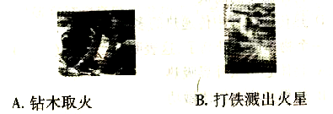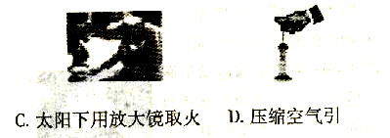

二、简答题（本题有6小题22空，每空3分，共66分）
21、图A中的两个圆分别表示碳酸钙和碳酸钠的有关信息，两圆重叠的区域表示它们的共同特征（相似点），重叠区域以外的部分表示它们的独有特征（不同点）。请你在图下横线上填写与图B、图C中的（1）（2）（3）（4）处相适应的内容（每处只要求填一点）。
碳酸钙 碳酸钠 氢气 一氧化碳 稀盐酸 食盐

（1）

（2）
含钙元素的建筑材料……
电解水的产物
含氯元素……
易溶……
盐
（3）
（4）

A B C

（1）_______________（2）_______________（3）_______________（4）_______________
22、化肥的使用使农作物大副增产，充足的农产品为人类提供丰富的营养物质。
（1）请你说说检验一种化肥是铵盐氮肥的方法是____________________________________。
（2）下列物质中属于人类活动提供能量的物质是______，人们需要的微量元素是_______，
（选择编号填空）：①O₂②淀粉③维生素④铁。
(3)小明这两天因为父母不在家，天天在肯德鸡就餐，大块大块的鸡肉吃得可过瘾了，可是烦恼接踵而来，出现便秘了。请你给他提个饮食建议改善现状。_________________________
23、稀释浓硫酸时，一定要把_____________沿着容器壁慢慢的注入____________中，并不断______________，原因是________________________；
__________________________。
24、根据右图所示电暖器的铭牌，可以算出这个电暖器正常
工作20分钟消耗的电能为_______度，通过这个电暖器的电
流为______，如果此时正值用电高峰，家庭电路的电压降低了
5%，则此时电暖器的实际功率为__________W。
双精
NQFX—300型
电 暖 器
220V—50HZ 300W
杭州精工电暖器厂
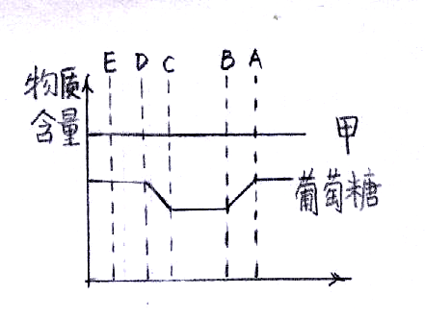
25、已知煤油的燃烧值为4.6×10⁷焦/千克。现有2千克的煤油，如果完全燃烧1千克，能获得__________焦的热量，剩余的1千克煤油的燃烧值为________________。
26、泌尿系统中___________是人体最主要的排泄器官，人体绝大多数的代谢废物是通过该系统以__________的形式排出体外的。右图所示为血液流经泌尿系统的某些结构时，血浆中某些物质含量的变化，根据图示可推测：
第26题
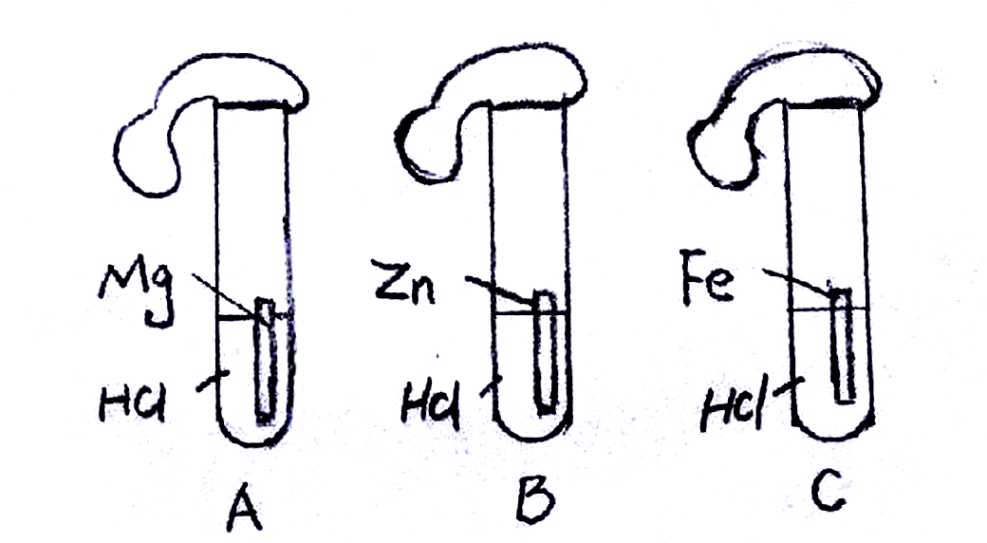
（1）甲物质是_______________；（2）葡萄糖含量在BA段升高的原因是_________________________。
三、实验探究题（本题有3小题，每空2分，共30分）
27、为了探究金属Mg、Zn、Fe与酸反应的快慢，某研究性学习小组提出假设：“金属越活泼，可能与酸反应的速度越快”。
第27题
为此他们设计了如下的实验步骤：①取A、B、C三支试管，分别加入2毫升浓度相同的盐酸溶液，②分别加入足量的、大小相等的Mg、Zn、Fe，立即把三个相同的气球分别套在各试管口上，实验前学习小组进行了预测与分析：
- 如果提出的假设是正确的，气球膨胀速度最快的应是______（填物质化学式）。
- 写出铁与盐酸反应的化学方程式：__________________________，该反应类型为 ___________反应。
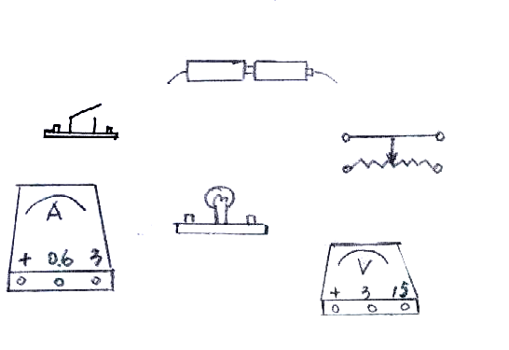
28、小明要做“测定小灯泡功率”的实验，请你跟随小明边实验边思考，逐一回答下面的几个问题。
- 请根据实验要求用笔画线代替导线，正确连接右边的实物图。
- 小明刚连接完最后的一根导线，立即看到灯泡发出明亮的光。在一旁观察的同桌一惊，提醒小明实验中有问题。小明想，我的实验没问题呀！请你帮助小明找出实验中的两个操作不当之处：①____________________ ；②____________________。
- 小明在实验中选用小灯泡的额定电压是3.8V。实验过程中，由于他的疏忽，做完实验他才发现把测量的电流值、电压值等数据写在了草稿纸上而忘了填入记录表格中。请你帮助他把数值对应填入表格。并计算小灯泡的额定功率为_______________。
实验次数 | 1 | 2 | 3
电压U/V | 3.8
电流I/A
0.32A 4.5V
0.4A
3V 0.26A

29、某同学在做“唾液淀粉酶的消化作用”实验中，记录实验结果见经下表。
- 比较______________试管（填序号），可知唾液淀粉酶的催化受温度影响。

试管 | 加入物质 | 温度/℃ | 碘液检验
1 | 淀粉糊+唾液 | 0 | 变蓝
2 | 淀粉糊+唾液 | 37 | 不变蓝
3 | 淀粉糊+唾液 | 90 | 变蓝
4 | 淀粉糊+胃液 | 37 | 变蓝

- 该实验表明的结果与下列哪幅图是一致的。（ ）

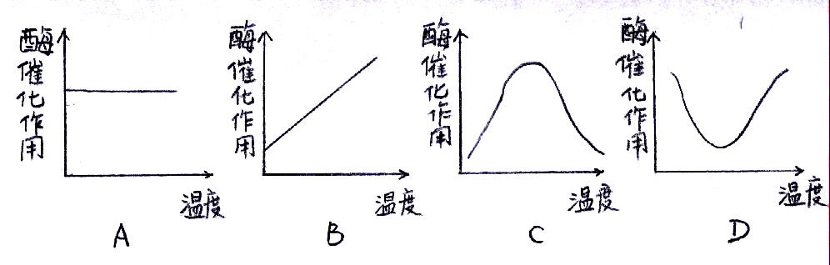
（3）该实验说明酶的催化作用具有__________等特点。
四、分析计算题（本题有4小题，共24分）
30、2000吨含Fe₂O₃的质量分数为75%的铁矿石中，可炼出含铁的质量分数为95%的生铁多少吨？
31、牙膏中加入适量的CaCO₃作为摩擦剂，有利于清洁牙齿，但其含量一般不应超过50%，否则会损坏牙齿。某厂生产的牙膏，其包装盒上标明牙膏中的CaCO₃含量为50%，为判断其是否属实，取10克牙膏进行如下实验：将足量稀盐酸与10克的牙膏完全反应（假设牙膏中的其他成分不与稀盐酸反应），测量出收集到的二氧化碳的质量为1.76克，通过计算来判断该牙膏中的CaCO₃含量是否超过50%。

32、某同学乘坐一辆出租车从全长为3000米的大桥上匀速通过。已知车子的总质量为2000千克，受到的阻力为1500牛，通过大桥共花了3分钟。
求：（1）小汽车牵引力所做的功。
(3)小汽车此时的功率。
33、学了电能表的知识后，小李想测量电饭煲烧一顿饭需要消耗的电能，并计算电费。于是他关掉了其他所有用电器，并仔细观察观察电能表如右图一所示。然后他开始启动电饭煲煮饭，计算电能表转盘转过的圈数。他发现电能表共转了120转。求：
- 电饭煲消耗的电能。
- 按每天煮一顿饭计算，一个月（按30天）共消耗多少度电？如果仅让该电饭煲工作，一个月后电能表上的读数为多少，请在图二方框内填上相应的数字。

4

220V 10（20）A
50HZ
600revs/kW·h
0
0
3
5

图一

图二

九年级科学第二次阶段性检测
（答 题 卷）
本卷可供参考的部分元素相对原子质量：H=1 O=16 Ca=40 C=12 Na=23
Cl=35.5 Fe=56 Cu=64 S=32
一、选择题（本题有20小题，每小题4分，共80分）
题号 | 1 | 2 | 3 | 4 | 5 | 6 | 7 | 8 | 9 | 10
答案
题号 | 11 | 12 | 13 | 14 | 15 | 16 | 17 | 18 | 19 | 20
答案
二、简答题（本题有6小题22空，每空3分，共66分）
21、（1）_______________________________ （2）____________________________

（3）_______________________________ （4）____________________________

22、（1）___________________________________（2）____________ _____________

（3）_____________________________________________________________________

23、 _________ __________ __________ ___________________ __________________

24、_______________________ __________________________ _______________________

25、____________________ ___________________

26、___________ ___________ ___________ _____________________________________
三、实验探究题（本题有3小题，每空2分，共30分）

27、（1）______________ （2）__________________________________ _________________

28、（1）
（2）①______________________
②_________________________
（3）________________
实验次数 | 1 | 2 | 3
电压U/V | 3.8
电流I/A

29、（1）___________ （2）( ) （3）_________
四、分析计算题（本题有4小题，共24分）
30、

31、

32、

33、

图二

九年级科学第二次阶段性检测（参考答案）

一、选择题（本题有20小题，每小题4分，共80分）
题号 | 1 | 2 | 3 | 4 | 5 | 6 | 7 | 8 | 9 | 10
答案 | B | C | C | A | C | B | B | D | A | C
题号 | 11 | 12 | 13 | 14 | 15 | 16 | 17 | 18 | 19 | 20
答案 | A | D | B | B | C | D | B | D | B | C
二、简答题（本题有6小题22空，每空3分，共66分）
21、（1）具有还原性 （2）氧化物 （3）酸 （4）盐（合理的均给分）
22、（1）取消石灰和少量化肥一起放在手掌心搓，如果闻到刺激性气味，则是氮肥，否则就不是氮肥。（也可用化学方程式表示）
（2）② ， ④ （3）多吃一些富含粗纤维的瓜果蔬菜（表述合理就给分）
23、 浓硫酸（浓H₂SO₄）水 搅拌 水的密度小于浓硫酸的密度 稀释过程释放大量的热
24、0.1 1.36A 270.75W
25、4.6×10⁷ 4.6×10⁷焦/千克
26、肾脏 尿 蛋白质 肾小管的重吸收作用
三、实验探究题（本题有3小题，每空2分，共30分）
27、（1）Mg （2）Fe + 2HCl = FeCl₂ + H₂ ↑ 置换
28、（1）略
（2）①在连接电路时，开关闭合 ②滑动变阻器的滑片没有置于阻值最大处
（3）1.22W (1.216W)
实验次数 | 1 | 2 | 3
电压U/V | 3.8 | 3V | 4.5V
电流I/A | 0.32A | 0.26A | 0.4A

29、（1）1、2、3 （2）( C ) （3）专一性
30、1105.26吨
31、40%<50% 没有超标
32、（1）4.5×10⁶焦 (2)2.5×10⁴瓦
33、(1)0.2 kW·h (2)6 kW·h
9
5
4
0
0

图二

